Для профилактики и преодоления эмоциональных проблем ребенка важно установление между ребенком и приемными родителями гармоничных, эмоционально близких отношений, формирование тесного эмоционального контакта.
Успех во многом определяется тем, насколько членам семьи удается адаптироваться к новой системе ролей и норм поведения, освоить новые формы поведения. Психологическая совместимость ребенка и приемных родителей имеет большое значение. Чем выше степень их совместимости, тем меньше вероятность того, что в дальнейшем у ребенка проявятся эмоциональные и поведенческие нарушения.
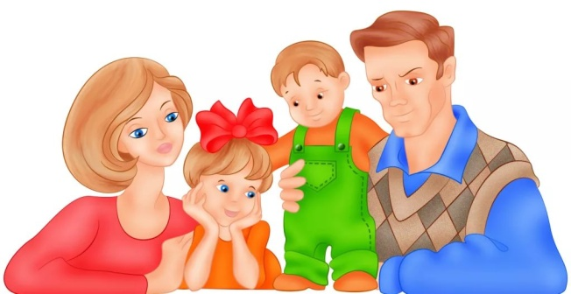
Важным условием для успешного развития детей младшего возраста являются разные виды их совместной деятельности. Обучение родителей более эффективным способам взаимодействия с ребенком приводит к заметному улучшению в поведении ребенка и его самооценке. Родители, освоившие эти способы, отмечают появление уверенности в своих силах, снижение уровня психического напряжения, связанного с воспитанием ребенка, укрепление эмоционального контакта с ребенком.

Приемы, используемые родителями во взаимодействии с ребенком:

- Не командовать, поскольку команды, приказания лишают ребенка инициативы;
- могут привести к психологическим сложным ситуациям в том случае, если ребенок не подчиняется командам или их не поймет;
- заставляют ребенка усомниться в своих силах.

- Не задавать вопросов, поскольку они:
-могут блокировать спонтанную деятельность;
-заставляют ребенка думать, что родитель не согласен с его действиями или не одобряет;
-лишают ребенка инициативы.

- Не делать критических замечаний, поскольку они:
-снижают самооценку ребенка;
-создают психологически напряженную атмосферу в процессе общения.

- Описывать игру ребенка, так как это:
-побуждает ребенка совершенствовать игровые навыки;
-помогает родителю лучше понять уровень возможностей ребенка;
-способствует развитию речевых навыков ребенка;
-помогает организовать его мыслительные процессы, связанные с игровой деятельностью;
-помогает ребенку усвоить некоторые навыки;
-способствует лучшей концентрации внимания ребенка на совершаемых действиях, что особенно важно при работе с детьми с неустойчивым вниманием.

- Отражать высказывания ребенка, так как это:
-свидетельствует о внимании к его словам и действиям со стороны взрослого, а также понимании;
-учит ребенка правилам поведения в процессе разговора;
-стимулирует его речевое развитие;
-позволяет корректировать ошибки в речи.

- Имитировать действия в процессе игры, так как это:
-способствует повышению его самооценки;
-заставляет ребенка имитировать действия родителей и делает его более восприимчивым к демонстрируемым взрослым моделям поведения.

- Хвалить ребенка за хорошее поведение, так как это:
-способствует повышению его самооценки;
-служит закреплению социабельных форм поведения;
-способствует укреплению контакта между ребенком и родителем;
-заставляет ребенка проявлять больше настойчивости в освоении новых навыков.

- Игнорировать попытки ребенка привлечь к себе внимание неправильным поведением, так как это:
-способствует преодолению дезадаптивных форм поведения ребенка и позволяет избежать обвинений в его адрес.

Полезные занятия, в особенности игры, укрепляют отношения между ребенком и родителями. Это - общение, доставляющее удовольствие и радость. Игра родителей с детьми крайне благоприятствует оптимизации отношений между членами семьи, даже если в иные минуты она приносит огорчение.
Не судите себя слишком строго и не ожидайте слишком многого от своих усилий. Быть родителем нелегко. Родительские способности также проявляются не сразу. Учитесь на этих трудностях, на неизбежных промахах, когда вы чувствуете, что как родитель поступили не лучшим образом. Ребенок поймет и оценит ваши искренние попытки понять его и помочь, даже если то, что вы делаете, - не самое лучшее, что в данный момент можно сделать. У вас будет не одна возможность исправить свои ошибки и промахи. Доверяйте вашим чувствам и ощущениям, отмечайте и радуйтесь всем вашим удачам и успехам вашего ребенка.
Чтобы не допускать разлада ребенка с самим собой и окружающим миром, нужно постоянно поддерживать его самооценку или чувство самоценности.

Как мы можем это сделать:
1.Безусловно принимать его.
2.Активно слушать его переживания.
3.Бывать (читать, играть, заниматься) вместе.
4.Не вмешиваться в его занятия, с которыми он справляется.
5.Помогать, когда просит.
6.Поддерживать успехи.
7.Делиться своими чувствами (значит доверять).
8.Конструктивно разрешать конфликты.
9.Использовать в повседневном общении приветливые фразы. Например:
Мне хорошо с тобой.
Я рада тебя видеть.
Хорошо, что ты пришел.
Мне нравится, как ты…
Я по тебе соскучилась.
Давай (посидим, поделаем…) вместе.
Ты, конечно, справишься.
Как хорошо, что ты у нас есть.
Ты мой хороший.
10.Обнимать не менее 4-х, а лучше по 8 раз в день.
И многое другое, что подскажут вам интуиция и любовь к вашему ребенку, незамутненные огорчениями, которые случаются, но вполне преодолимы!

Родителям на заметку:

Отдел поддержки семей,
принявших на воспитание
детей – сирот, детей,
оставшихся без попечения
родителей

